Ejecución del programa de instalación de Windows XP
Productos: Windows XP Home Edition
Al instalar Windows XP Home Edition debe proporcionar información acerca de cómo desea instalar el sistema operativo. El Asistente para la instalación de Windows XP se encarga de recopilar ciertos datos como la configuración regional, nombres de usuarios y contraseñas. El asistente también copia los archivos adecuados al disco duro, comprueba el hardware y configura la instalación.
Cuando la instalación se haya completado, podrá iniciar sesión en Windows XP Home Edition. Debe tener en cuenta que el equipo se reiniciará varias veces durante el proceso de instalación.
La forma de iniciar el Asistente para la instalación de Windows XP depende de si va a realizar una actualización o si va a instalar una copia nueva de Windows XP Home Edition. Elija un método de instalación y después siga el procedimiento para el método elegido:
- Determine si desea realizar una actualización o instalar una copia nueva de Windows XP Home Edition y configure las opciones avanzadas de instalación.
- Ejecute el programa de instalación de Windows XP según el método elegido.
- Recopilación de la información del usuario y el equipo.

Actualización o instalación
Una vez iniciado el Asistente para la instalación de Windows XP, una de las primeras decisiones que debe tomar es si va a actualizar el sistema operativo actual o si va a realizar una instalación completamente nueva (una "instalación limpia").
Durante una actualización, el asistente sustituye los archivos de Windows existentes, respetando la configuración y las aplicaciones actuales. Algunas aplicaciones pueden no ser compatibles con Windows XP Home Edition o no soportar correctamente el proceso de actualización y, por lo tanto, no funcionarán correctamente después de la actualización.
Estas aplicaciones deberán ser reinstaladas una vez finalizada la actualización.
NOTA: En ningún caso se perderán los archivos de usuario correspondientes a las distintas aplicaciones.
Los siguientes sistemas operativos se pueden actualizar a Windows XP Home Edition:
- Windows 98 (todas las versiones)
- Windows Millennium Edition

Si su equipo ejecuta actualmente un sistema operativo no compatible, deberá instalar una copia nueva de Windows XP Home Edition. El asistente instala Windows XP Home Edition en una carpeta nueva. Una vez completada la instalación, deberá volver a instalar las aplicaciones y restablecer sus preferencias.
IMPORTANTE: Si arranca el PC desde el CD-ROM, el programa realizará SIEMPRE una instalación limpia.

Debe ACTUALIZAR si todo lo siguiente es cierto:
Ya está usando una versión de Windows que admite actualización
Y
Desea reemplazar su sistema operativo con Windows XP
Y
Desea conservar los archivos y preferencias actuales.
Debe INSTALAR una nueva copia si algo de lo siguiente es cierto:
El disco duro está vacío.
O
Su sistema operativo actual no permite la actualización a Windows XP
O
Ya utiliza un sistema operativo pero no desea conservar los archivos y configuraciones actuales.

Si lo desea, puede también modificar la forma en que el asistente instala Windows XP Home Edition. Para ello haga clic en ‘Opciones avanzadas’ y, a continuación, seleccione cualquiera de las tareas siguientes:
- Cambie la ubicación predeterminada de los archivos del programa de instalación.
- Almacene los archivos del sistema en otra carpeta distinta de la predeterminada (\Windows).
- Copie los archivos de instalación del disco compacto al disco duro.
- Seleccione la partición en la que desea instalar Windows XP Home Edition.
A menos que sea un usuario avanzado, se recomienda que utilice la configuración predeterminada.

Actualización
El proceso de actualización es sencillo. El Asistente para la instalación de Windows XP Home Edition detecta e instala automáticamente los controladores adecuados, o, en el caso de que la actualización no sea posible por alguna causa o bien algún dispositivo no pueda ser correctamente actualizado, crea un informe (imprimible para su posterior análisis) acerca de los dispositivos que no se van a poder actualizar.
Con esta información en su poder Ud. podrá conocer con exactitud el grado de éxito que tendrá la actualización, saber con seguridad si su hardware y software son compatibles con Windows XP Home Edition y decidir si finalmente desea llevar a cabo la actualización o no.
Pasos para actualizar desde el disco compacto:
- Inicie el equipo con el sistema operativo actual e inserte el CD de Windows XP Home Edition en la unidad de CD-ROM.
IMPORTANTE: Si arranca el PC desde el CD-ROM, el programa realizará SIEMPRE una instalación limpia.
- Si Windows detecta automáticamente el CD, aparecerá el cuadro de diálogo del CD de Windows XP Home Edition. Para iniciar la actualización, haga clic en ‘Instalar Windows XP’. Se iniciará el asistente para la instalación de Windows XP.
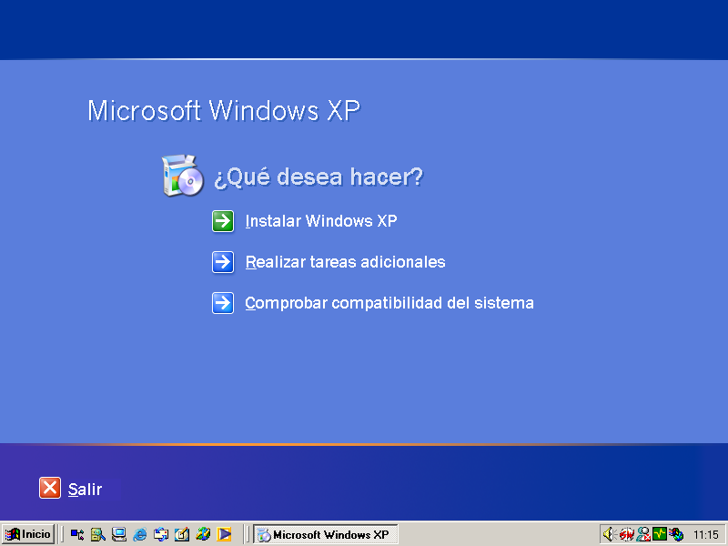
- Si Windows no detecta automáticamente el disco compacto, haga clic en Inicio y, después, en Ejecutar. A continuación, escriba la ruta de acceso al archivo de instalación, tal y como se indica en el siguiente comando; si es necesario, reemplace "d" por la letra de su unidad de CD-ROM:
d:\setup.exe
y presione ENTRAR.
- Cuando se le pida que elija un tipo de instalación, seleccione ‘Actualización (recomendada)’ y, después, haga clic en ‘Siguiente’.
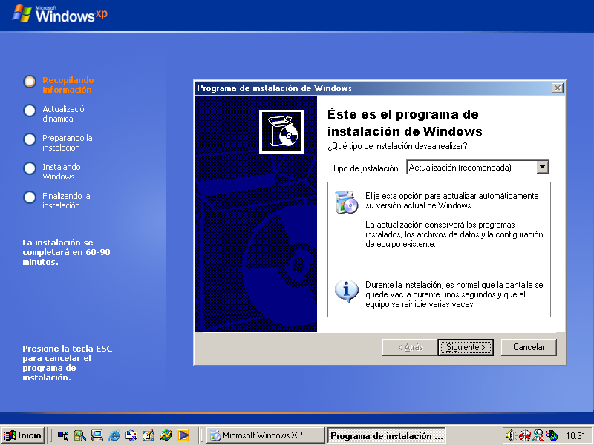
- Tras aceptar el contrato e introducir la clave de producto, es muy recomendable que seleccione la generación de ‘Informe de Actualización’, bien la opción de ‘Mostrar problemas de hardware y algunos problemas de software’, bien la opción de ‘Mostrar el informe completo’.
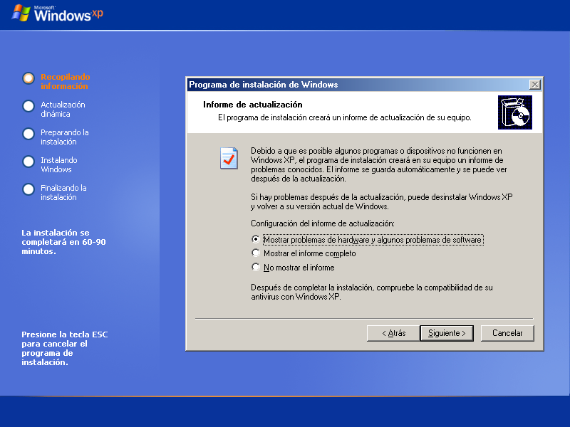
- A continuación, y si disponemos de conexión a Internet, podemos descargarnos archivos actualizados de la instalación, a fin de disponer de las últimas actualizaciones disponibles para nuestro sistema operativo.
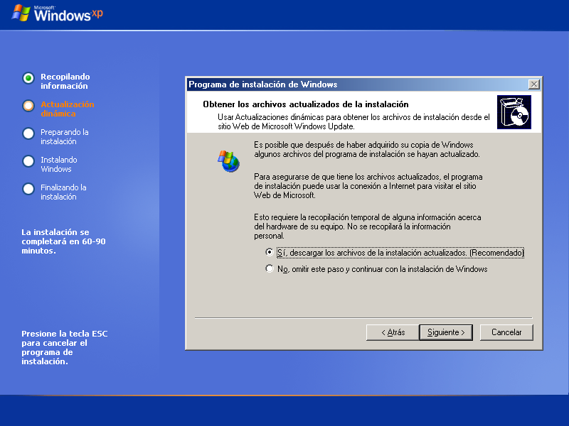
- Una vez seleccionadas estas opciones, durante la fase de ‘Preparando la instalación’ se realizará un análisis del equipo detectándose cualquiera de los problemas de actualización anteriormente comentados. Se incluye a modo de ejemplo una pantalla con algunos errores que pudieran surgirnos:
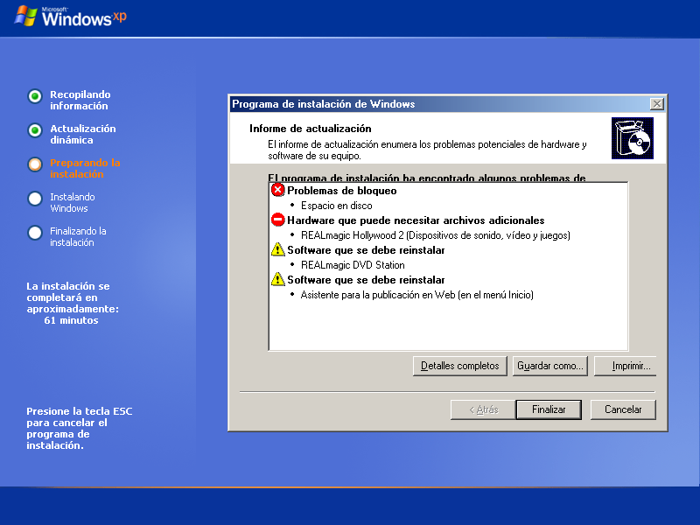
En este punto podríamos encontrarnos con distintos tipos de errores:
  - Estos errores imposibilitan completamente la actualización (en este caso la falta de espacio en disco).
  - Estos errores hacen referencia a Hardware que necesita archivos adicionales para funcionar bajo Windows XP (posible falta de compatibilidad).
  - Este icono alude a SW que deberá ser reinstalado tras la actualización (como en el caso anterior, suele deberse a una posible falta de compatibilidad o a la necesidad de actualizar los drivers una vez finalizada la instalación).
- Si no hay ningún problema grave que impida la actualización podremos decidir una vez llegados a este punto si queremos continuar con la actualización (convendría imprimir un informe completo de los problemas detectados) o cancelar la instalación.
En el primer caso, bastaría con seguir las instrucciones que irán apareciendo en la pantalla.
En el segundo caso, deberíamos realizar las operaciones que consideráramos convenientes y reiniciar el proceso.

Instalación de una copia nueva (Instalación limpia)
Si el disco duro del equipo está en blanco o el sistema operativo actual no es compatible o no deseamos conservar una instalación previa, podemos realizar una instalación limpia.
Algunas unidades de CD-ROM pueden iniciar la instalación directamente durante el arranque de la máquina, desde el disco compacto (a veces pueden requerir que se presione para ello la barra espaciadora) y ejecutar automáticamente el Asistente para la instalación de Windows XP.
En general, para instalar una copia nueva mediante el disco compacto seguiremos los siguientes pasos:
- Inicie el equipo con el sistema operativo actual e inserte el CD de Windows XP Home Edition en la unidad de CD-ROM.
- Si Windows detecta automáticamente el CD, aparecerá el cuadro de diálogo del CD de Windows XP Home Edition. Para iniciar la actualización, haga clic en ‘Instalar Windows XP’. Se iniciará el asistente para la instalación.
- Si Windows no detecta automáticamente el disco compacto, haga clic en Inicio y, después, en Ejecutar. A continuación, escriba la ruta de acceso al archivo de instalación. Si es necesario, reemplace "d" por la letra de su unidad de CD-ROM:
d:\setup.exe
y presione ENTRAR.
- Cuando se le pida que elija un tipo de instalación, seleccione ‘Instalación Nueva’ y, después, haga clic en ‘Siguiente’.
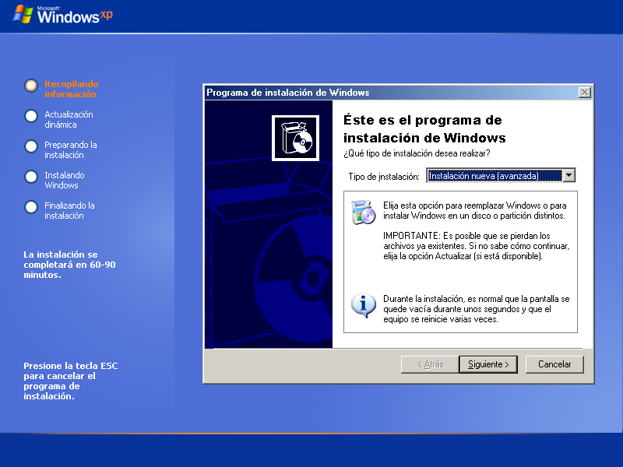
- Tras aceptar el contrato e introducir la clave de producto, y si disponemos de conexión a Internet, podemos descargarnos archivos actualizados de la instalación, a fin de disponer de las últimas actualizaciones disponibles para nuestro sistema operativo.
- A continuación se iniciará la fase de copia de archivos en un entorno MS-DOS, la cual requerirá varios reinicios. Siga las instrucciones que vayan apareciendo en la pantalla.

Recopilación de la información del usuario y del equipo.
El Asistente para la instalación de Windows XP le ayuda a recopilar información acerca de usted y su equipo. Aunque gran parte de este proceso de instalación es automático, quizás necesite proporcionar cierta información adicional o seleccionar algunos valores de configuración en las siguientes pantallas, en función de la configuración actual del equipo:
- Contrato de licencia. Si está de acuerdo con los términos y desea continuar con el proceso de instalación, seleccione ‘Acepto este contrato’.
- Seleccionar un sistema de archivos. Windows XP Home Edition puede convertir automáticamente particiones del disco duro a NTFS, el sistema de archivos recomendado para Windows XP Home Edition.
NOTA: Los sistemas operativos personales (Windows 95, Windows 98, Windows Millennium) NO pueden acceder a particiones locales convertidas a NTFS. Téngalo en cuenta especialmente en configuraciones multiarranque.
También puede elegir conservar los sistemas de archivos existentes. Si va a actualizar, el asistente utilizará el sistema de archivos actual.
- Configuración regional. Puede cambiar la configuración regional del usuario y el sistema para los distintos idiomas y regiones.
- Personalice su software. Escriba el nombre completo de la persona que hará uso del equipo y, opcionalmente, de la organización a quien se concede la licencia de esta copia de Windows XP Home Edition.
- Nombre de equipo. Escriba un nombre único para el equipo. El asistente propone un nombre de equipo, pero usted puede cambiarlo (durante la instalación o posteriormente).
- Configuración de fecha y hora. Compruebe la fecha y hora de su región, seleccione la zona horaria adecuada y, después, seleccione si desea que Windows XP Home Edition cambie automáticamente la hora según el horario de verano.

